**Адаптация к школе**

Начало обучения в школе— это не только учеба, новые знакомые ивпечатления. Это еще и новая среда, необходимость подстраиваться под новые условия деятельности, включающие всебя физические, умственные и эмоциональные нагрузки для детей. Чтобы привыкнуть к новой среде, ребёнку необходимо время— и это не две недели, идаже не месяц. Специалисты отмечают, что первичная адаптация к школе продолжается от 2 до 6 месяцев. При этом универсальных рекомендаций, как с этим справиться, не существует, ведь адаптация— длительный ииндивидуальный процесс, зависящий от многих факторов.

**Признаки успешной адаптации к школе:**

1. Ребенок весел, спокоен, быстро находит

приятелей среди одноклассников.

1. Хорошо отзывается об учителях и ровесниках.
2. Без напряжения выполняет домашние задания.
3. Легко принимает правила школьной жизни, новый режим дня для него комфортен (не плачет поутрам, нормально засыпает вечером ит.д.)
4. У ребенка нет страхов по поводу школы, сверстников и учителей.
5. Адекватно реагирует на замечания учителя.

**Почему дети не успевают в начальной школе?**

Школьные навыки, в отличие от способности младенца сидеть или переворачиваться с живота на спину, не являются функцией биологического созревания. Они должны быть не только преподаны, но и усвоены. Поэтому, уровень приобретения детьми школьных навыков неизбежно зависит не только от работы учителя, но и от семейных обстоятельств и индивидуальных особенностей характера. К сожалению, далеко не всегда можно уверенно отделить школьные трудности, обусловленные внешними обстоятельствами, от тех, причинами которых являются некоторые индивидуальные нарушения.

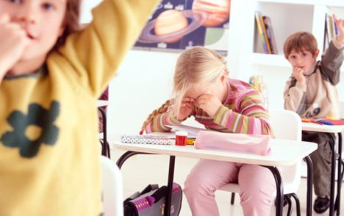

**Причины школьной неуспеваемости:**

1. Некоторых детей приводят в первый класс, когда они еще не достигли уровня школьной зрелости.
2. В школу приходят соматически ослабленные дети
3. Неврологические диагнозы
4. Довольно часто родители по незнанию усложняют жизнь первоклассников тем, что загружают их множеством кружков

**Как помочь ребенку?**

• В первые недели обучения первоклассника в школе важно помочь ребёнку поверить в себя, в свои силы и возможности.

* Не критикуйте своего малыша, ребенок не становится сильнее и умнее от перечисления и многократного повторения списка его недостатков.

• Учитывайте темперамент своего ребенка в период адаптации к школьному обучению.

• Если ваш ребенок плохо успевает в начальной школе, никогда не вступайте в конфронтацию с учителем, ведь ни к чему хорошему это обычно не приводит. Лучше выслушать точку зрения педагога, задать уточняющие вопросы, и попробовать найти компромисс. В доверительной беседе педагог может поделиться с вами советом и дать рекомендации, которые принесут пользу и вам, и вашему ребенку.

• Если же атмосфера в классе откровенно нездоровая или конфликт вашего ребенка с учителем зашел слишком далеко, можно обратиться в школьную службу примирения, если она действует в учебном заведении, или пригласить психолога для помощи в разрешении конфликта. Ваша главная задача – подарить ребенку чувство защищенности.

Ощущение заботы, принятия и любви, готовность прийти на помощь и поддержать поможет вашему ребенку найти ресурсы для того, чтобы справиться с нелегким процессом адаптации. А ваши открытость и стремление к диалогу продемонстрируют учителю, что вы союзники, а не враги, и поможет сохранить атмосферу комфорта и взаимоуважения.

**В каких случаях стоит обращаться**

**к психологу?**

Если Вы замечаете, что у Вашего ребенка есть сложности в этот переходный период и не можете справиться с ними самостоятельно,

Если Вы испытываете чувство бессилия перед создавшейся ситуацией и не знаете что делать,

Помните, что есть специалисты, которые ежедневно сталкиваются с проблемами, подобными Вашим, и Вы всегда можете обратиться за профессиональной помощью и поддержкой.

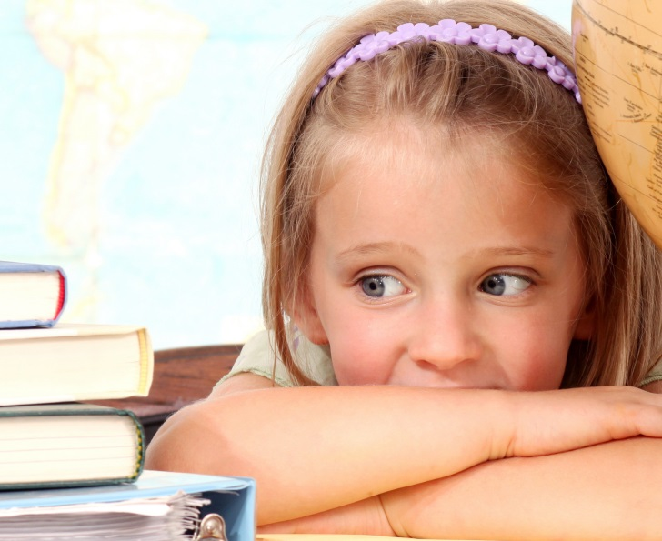

ГУО «Криничанская средняя школа Мозырского районв»

**Рисунок1**

**Успешная адаптация первоклассника**

**1 класс**

